**Войнич Ясон (Woynicz Jason)**

2.05.1820 – крещение дочери Софии Текли (НИАБ 136-13-928, лист 183об,№36/1820-р (ориг)).

3.09.1820 – отпевание, с деревни Пустомстиж, умер в возрасте 35 лет (родился около 1785 года), похоронен на Мстижском кладбище (НИАБ 937-4-32, лист 101,№8/1820-у).

**НИАБ 136-13-928** Лист 183об. **Метрическая запись №36/1820-р (ориг).**

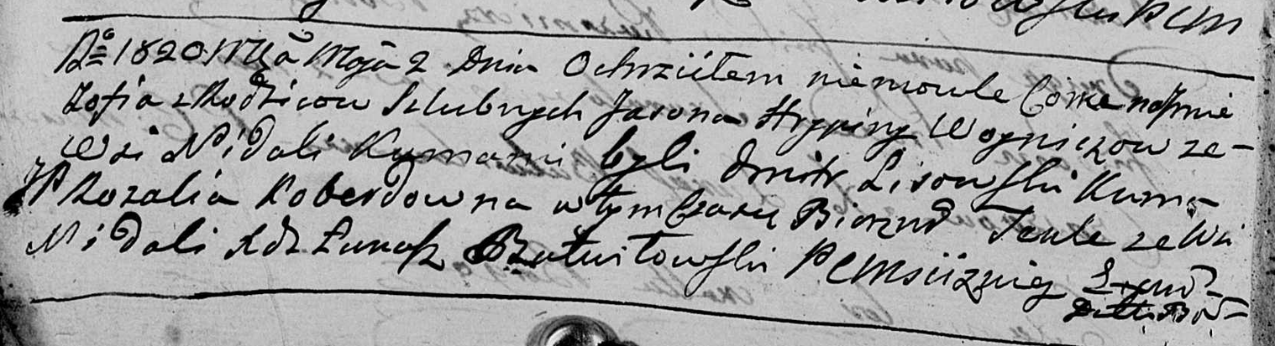

Мстижская Крестовоздвиженская церковь. 2 мая 1820 года. Метрическая запись о крещении.

Woyniczowna Zofia Tekla – дочь: Войнич София Ясонова, деревня Недаль.

Woynicz Jason – отец: Войнич Ясон, деревня Недаль.

Woyniczowa Hrypina – мать: Войнич Грыпина, деревня Недаль.

Lisowski Dmitr – крестный отец: Лисичёнок Дмитрий Василев, деревня Недаль.

Koberdowna Rozalia – крестная мать, шляхтянка: Кобеода Розалия Сымонова, деревня Недаль.

Butwiłowski Łukasz – ксёндз.

**НИАБ 937-4-32** Лист 101. **Метрическая запись №8/1820-у.**

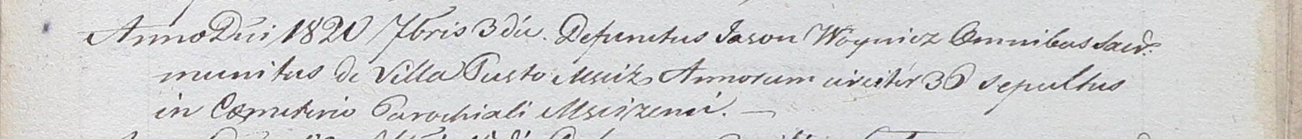

Дедиловичский костел Наисвятейшего Сердца Иисуса. 3 сентября 1820 года. Метрическая запись об отпевании.

Woynicz Jason – умерший, с деревни Пустомстиж, 35 лет (родился около 1785 года), похоронен на Мстижском кладбище: Войнич Ясон, деревня Недаль.